高雄市立光華國中113-115學年度邀請卡設計徵稿計畫

- 主旨：為激發學生創意並展現本校特色風格，特舉辦邀請卡設計徵稿比賽。
- 徵稿時間：即日起至114年2月27日星期四。
- 參加資格：本校所有學生。
- 徵稿主題：設計本校邀請卡，應融入光華國中元素。
- 徵稿規格：
- 手繪:圖紙尺寸詳如下圖，含出血為22*28.8公分(作品18*24.8公分)，可取Ｂ４尺寸以上紙張，自行依尺寸規範製作。
- 電繪:電腦繪圖依尺寸規範製作，解析度為300dpi，作品繳交PDF與原始檔，並列印彩色稿件繳交。
- 注意事項：
- 設計須美觀大方，能呈現學校特色為原則，並含學校願景及學校資訊(或空位)。
- 作品必須由參賽者自行設計，若有抄襲或挪用他人圖片情事將取消資格，並自負法律責任。
- 請注意作品在印刷上的可行性，避免有版面全黑或太淡難以掃描的設計。
- 本比賽三年舉行一次，前三名作品原則上會依序印製為各年度邀請卡，作品在交由印刷廠商製版後，可能有調整作品的需求，學校擁有作品修改權。
- 若圖片已投稿畢業紀念冊，修改尺寸後仍可投稿此案。
- 徵稿方式：填妥報名表後連同稿件或檔案，於114年2月27日星期四放學前繳至總務處文書組，逾時不候。
八、評選方式：由全校各班每班一票，全校正式教師職員及家長會委員每人一票，統計得票數最高之前三名作品。
九、獎勵方式：由同學創作之作品獲選者，第一名獎金3,000元、第二名2,000元、第三名1,000元，獎金由家長會支出。
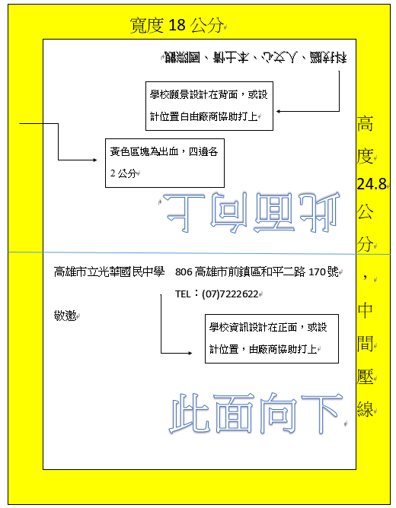
十、報名請繳交報名表(在背面)。

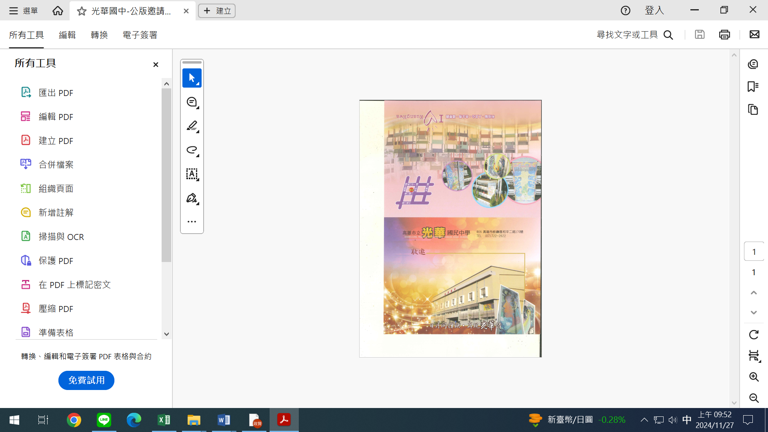
過去範例：
高雄市立光華國中113-115學年度邀請卡設計徵稿報名表
主題
★創作理念
（50字以內）
★作者  若得獎，本人願意將圖片所有權利，交給高雄市立光華國民中學使用，不得有異議。 | 班級
★作者  若得獎，本人願意將圖片所有權利，交給高雄市立光華國民中學使用，不得有異議。 | 座號
★作者  若得獎，本人願意將圖片所有權利，交給高雄市立光華國民中學使用，不得有異議。 | 姓名 | (本人親自簽名)

